JAGODA
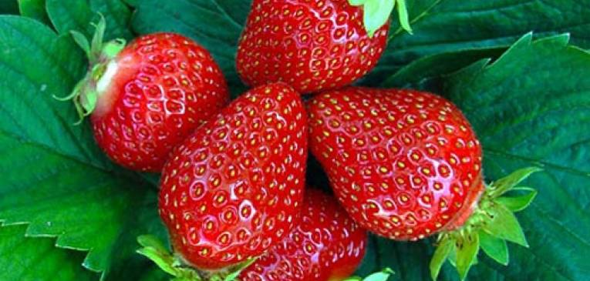

TREŠNJA
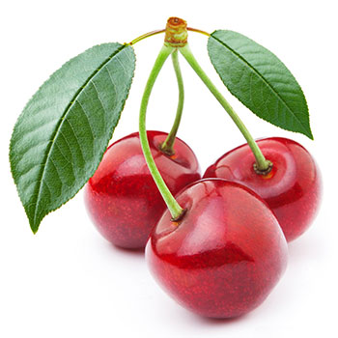

Ovo je kratka pjesmica o trešnji. Molim roditelje da vam pročitaju , a oni koji mogu nek pokušaju zapamtiti po danima kakva je bila trešnja.

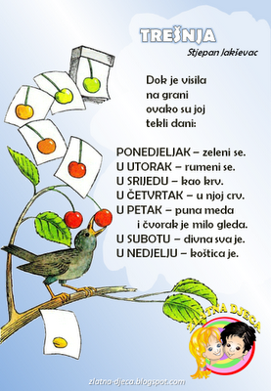

Na ovom radnom listu prepoznaj,imenuj i pokaži voće ( JAGODA, RIBIZL, TREŠNJA, LUBENICA I GROŽĐE), a zatim upari sa sjenom.
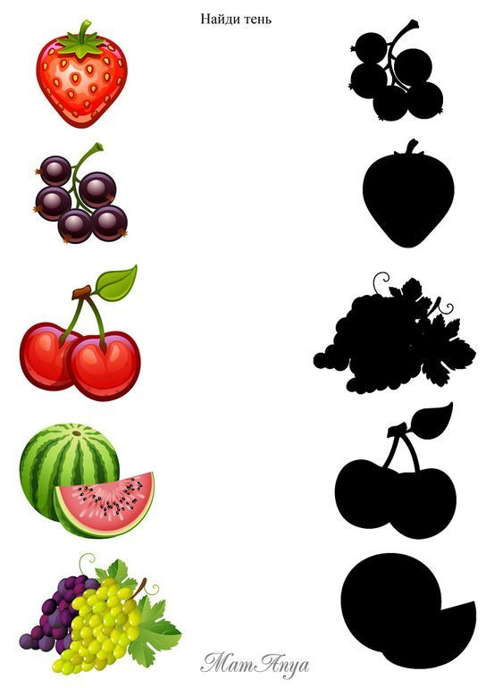

U slijedećem zadatku imenuj voće, obojaj, a zatim izreži po ovim isprekidanim crtama. Pomiješaj djelove pa ih zatim ponovno spoji.

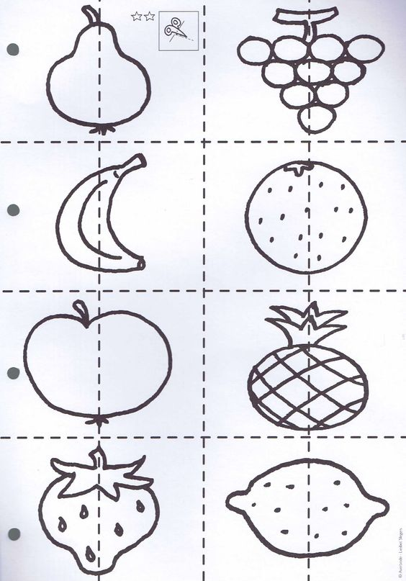
Ovo voće izreži, a zatim pokušaj posložiti od manjeg prema većem i obrnuto. Djeca koja tek uče odnose veličina dovoljno je pronaći najmanji i najveći, kad to usvoje dodajte jednu srednju veličinu.
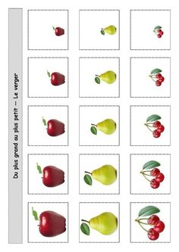

Od papira crvene i zelene boje izradi jagodu i trešnju kao na slici. Za jagodu izreži 3 srcolika dijela , a za trešnju 3 okrugla. Zatim ih presavini po sredini i slijepi. Jagodi sa crnim flomasterom nacrtaj točkice. Od zelenog papira napravite listove.
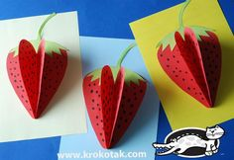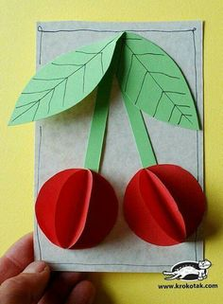
Za one koji više vole tempere je slijedeći zadatak. Potrebno nacrtati jagodu olovkom na papir. Skupiti gumicom više štapića za uši u svežanj i crvenom bojom oslikati jagodu, a zelenom i drugim svežnjem listove.

